Usando Display de Matriz de Pontos
Neste exemplo utilizamos um display de matriz de pontos de LEDs controlado pelo CI max7219. O max7219 gerencia quais LEDs a ser ligados e que intensidade de luz deve ser aplicada a eles. Contudo, este gerenciador também pode controlar displays de 7 segmentos.
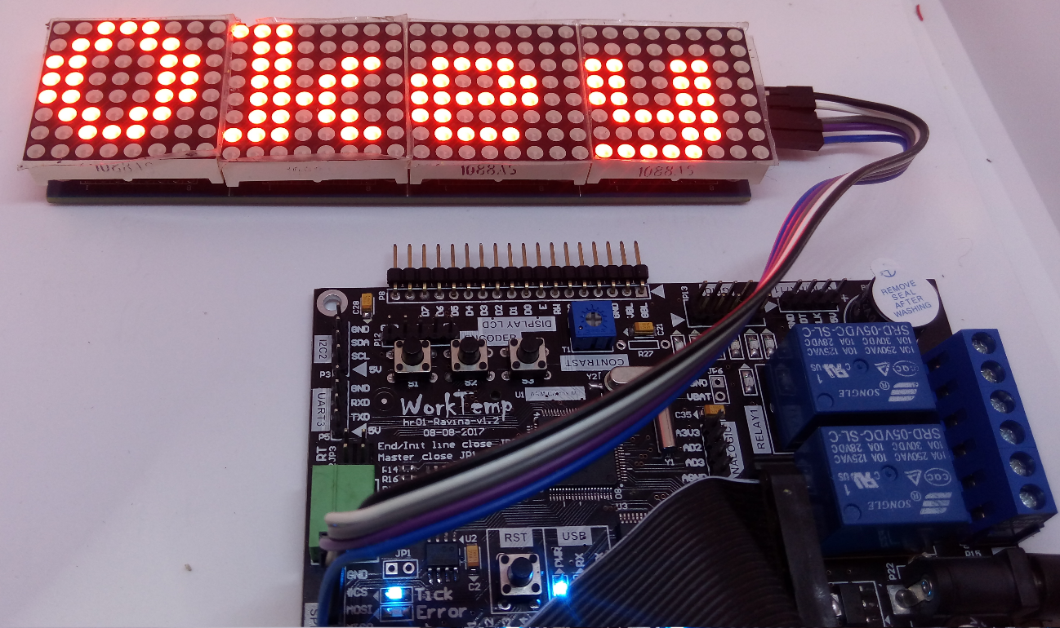
Conexão com o Kit ARM
Geralmente estes displays são vendidos em Shields incluindo o controlador max7219, que podem ser cascateados para tornar o display no tamanho desejado:
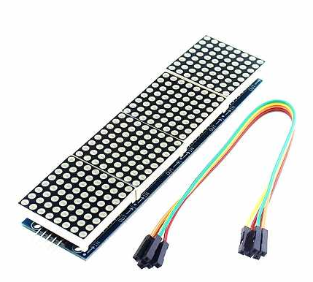
Independe de usar Shields ou não, a conexão é semelhante. O controlador max7219 requer uma porta de comunicação SPI. Usaremos a porta P4 do kit quer utiliza a SPI1 do ARM. A tabela abaixo descreve a conexão:
Módulo Display | Conector | Pino ARM
Chip select (CS#) | P4 pino 5 | 45 (P0_18)
SPI CLK | P4 pino 2 | 63 (P0_7)
SPI MOSI (DIN) | P4 pino 4 | 61 (P0_9)
VCC (3V a 5V) | P4 pino 1
GND | P4 pino 6

Programa Exemplo
Abra o exemplo da pasta “display dot matrix max7219” com o Eclipse:
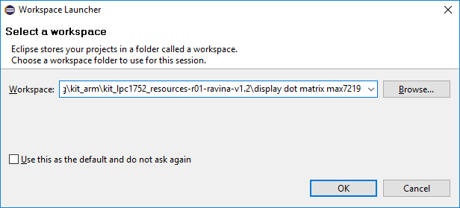
No makefile, na secção de inserção de fontes, foi incluindo as seguintes fontes:
- ssp1.c: Código de acesso a porta SPI1 do ARM;
- max7219_dot_matrix.c: Controlador do display matriz.
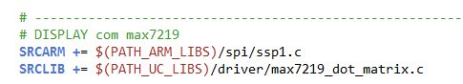
Em app.h foi adicionado o include do controlador do display:
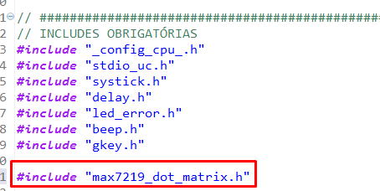
Em _config_cpu_spi.h é feito a configuração de qual porta SPI de acesso pelo controlador:
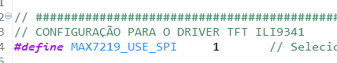
Em main.c dentro do int main(void), é inicializado a porta SPI1 com velocidade de 10MHz, e iniciado o controlador para gerenciar 4 módulos max7219:
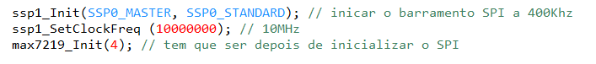
Caso queira mudar o pino de chip select do controlador é preciso que altere a sua definição no arquivo arch_hardware_resources.h:
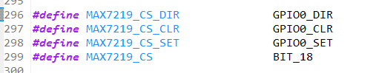

Compile e Execute
Com tudo instalado e configurado, compile a aplicação, grave e execute no ARM. Use o CLI junto ao um terminal para enviar comandos ao display:
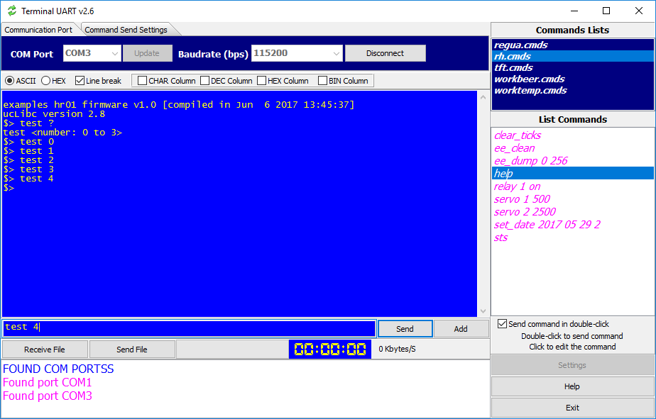
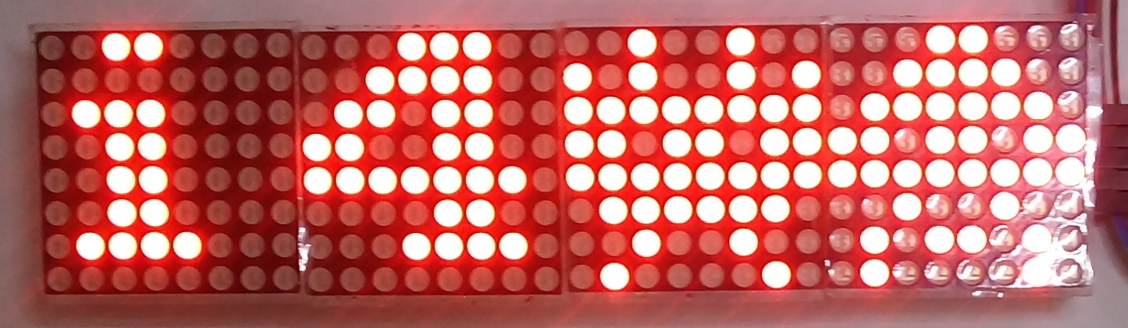
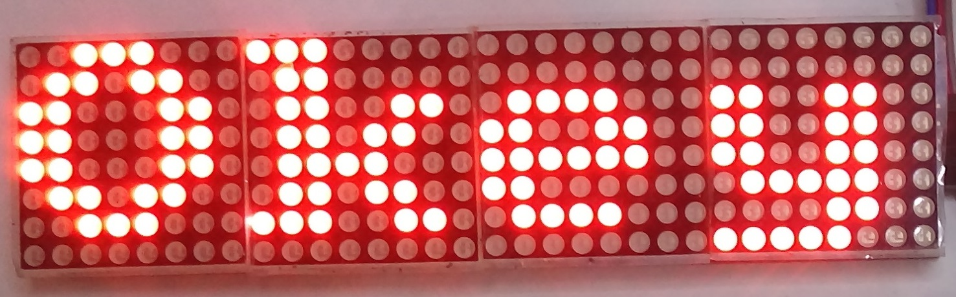
Para mais comandos digite help:
